Die stationäre Phase im Populationswachstum

In der idealisierten Darstellung wird die stationäre Phase als waagrechte Linie gezeichnet. In Wirklichkeit schwankt während dieser Phase aber die Größe der Population um einen Mittelwert. Die Größe dieser Schwankungen kann von Art zu Art sehr unterschiedlich sein.

Abb. 1: Anzahl der singenden Amsel-Männchen (Turdus merula) in einem bestimmten Gebiet in Eastern Wood, Bookham Common, Surrey, Großbritannien von 1949 bis 1975.
Jahr
1950 1955 1960 1965 1970 1975
15

10

5

0
Anzahl singender Männchen

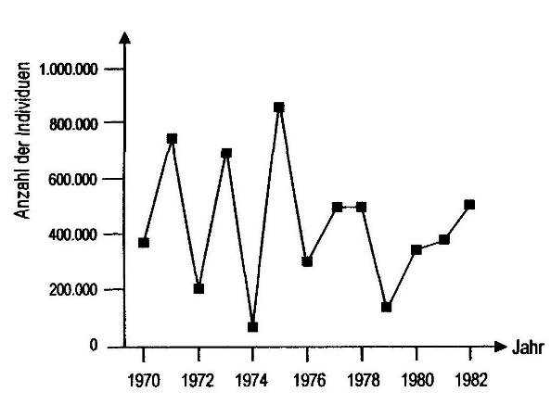

Abb. 2: Anzahl der Buckellachse (Oncorhynchus gorbuscha) in Upper Skeena, Britisch Columbia, Kanada, von 1970 bis 1982.

[Quelle: NERC Centre for Population Biology, Imperial College, 2010; zitiert in Dreesmann, Graf, Witte: Evolutionsbiologie. Spektrumverlag 2011, Seite 96]

Aufgaben:
1 Ermitteln Sie nach Augenschein in beiden Graphen den Mittelwert für K und tragen Sie ihn als waagrechte farbige Linie in das Diagramm ein.
2 Vergleichen Sie die Schwankungsbreiten der beiden Populationen miteinander.

Hinweise für die Lehrkraft:
Es ist wesentlich, das idealisierte Diagramm zur Entwicklung von Populationen durch konkret gemessene Darstellungen zu ergänzen. Populationsschwankungen während der stationären Phase sind typisch. Es ist oft nicht leicht zu entscheiden, ob ein starker Rückgang einer Population, beispielsweise bei Singvögeln, eine normale Schwankung darstellt oder einen dauerhaften Rückgang.

Aufgabe 1:
Abb. 1: Eine waagrechte Linie ungefähr in Höhe von 9 Männchen.
Abb. 2: Eine waagrechte Linie ungefähr in Höhe von 500.000 Buckellachsen.
Aufgabe 2:
Die absoluten Zahlen auf der y-Achse unterscheiden sich um 3 Zehnerpotenzen.
Die prozentuale Schwankung bei den Amseln ist wesentlich kleiner als die bei den Lachsen.

Nickl, Februar 2020

